

****

**第二十九届“冯如杯”学生学术科技作品竞赛项目论文**

**U游**

**——基于移动计算的高校旅游app**

摘要

近年来，校园旅游如火如荼，现在市面上的高校游学产品种类繁多，但多停留在游览校园、简单介绍校园文化的层面，不能深度挖掘、展现高校的历史文化。所以目前大部分前往高校参观的游客停留在走马观花、拍照留念、了解高校传闻的阶段，不能真正了解各大高校的历史和文化。市场迫切需要能够给用户良好的高校文化体验的app。

本项目旨在提供给用户更加深入的校园旅游文化体验，在游览校园美景的同时感受到高校的名人、历史等元素带来的文化氛围，让校园文化触手可及。项目结合了简短精悍的校园文化历史导览与讲解，简明扼要不失生动活泼的介绍与解说，以及校友和其他游客的评论分享还有精确的路线推荐，为用户提供了良好的高校文化旅游体验。项目进行中采用了多种路线推荐算法横向对比的方法，选取出效率最高，花费时间最少的路线推荐算法，为用户提供更好的体验。

**关键字：**高校旅游、文化历史体验、路线推荐

**Abstract**

In recent years, campus tourism has been in full swing. There are many kinds of products for university study tours on the market, but most of them stay at the level of visiting the campus and simply introducing the campus culture. They cannot deeply explore and show the history and culture of universities. Therefore, at present, most of the tourists visiting colleges and universities stay at the stage of sightseeing, taking photos and understanding rumors of colleges and universities, and cannot really understand the history and culture of major colleges and universities. The market urgently needs app that can give users a good cultural experience in colleges and universities.

This project aims to provide users with a more in-depth experience of campus tourism culture. While visiting the beauty of the campus, users can feel the cultural atmosphere brought by celebrities, history and other elements of the university, so that campus culture is within reach. The project combines brief and concise tour and explanation of campus culture and history, concise and lively introduction and explanation, comments and sharing by alumni and other tourists, and accurate route recommendation, providing users with a good experience of cultural tourism in colleges and universities. In the process of the project, a variety of route recommendation algorithms are compared horizontally, and the route recommendation algorithm with the highest efficiency and the least time consumption is selected to provide better experience for users.

**Keywords**

**Campus Tourism, Culturaland historical experience, Routere commendation**

目录

[一、项目简介 1](#_Toc4749863)

[1.1项目背景 1](#_Toc4749864)

[1.2项目制作目的及意义 1](#_Toc4749865)

[1.3项目创新点 1](#_Toc4749866)

[二、界面设计 2](#_Toc4749867)

[三、路线推荐算法 3](#_Toc4749868)

[3.1各种路线推荐算法横向比较 3](#_Toc4749869)

[3.2 A\*算法原理及其应用 4](#_Toc4749870)

[3.3相应结论 4](#_Toc4749871)

[四、后期规划 5](#_Toc4749872)

[结论 5](#_Toc4749873)

[参考文献 6](#_Toc4749874)

# 一、项目简介

## 1.1项目背景

如今校园旅游如火如荼，现在市面上的高校游学产品种类繁多，但多停留在游览校园、简单介绍校园文化的层面，不能深度挖掘、展现高校的历史文化。所以目前大部分前往高校参观的游客停留在走马观花、拍照留念、了解高校传闻的阶段，不能真正了解各大高校的历史和文化。市场迫切需要能够给用户良好的高校文化体验的app。

目前市面上的旅游app对高校历史文化等信息的呈现方式单一。我们对高校的历史文化和科学前辈的奋斗史采用了较为古板、单一、枯燥的呈现方式，多为新闻报道、纪录片等，对普通人的吸引力有限。这在客观上让民众产生了呆板印象，阻碍了大众对于此类信息的获取。

## 1.2项目制作目的及意义

我们希望通过此款应用，以兼具文化特色和休闲娱乐的场景，通过对高校历史文化科技信息的整合，使用识别与定位等技术手段开展互动活动，实现不仅仅走马观花、只识其景，更能深入体会到每个校园独特的名人文化、文化历史氛围的校园游。

## 1.3项目创新点

对比于如今市面上大量存在的旅游类app，例如携程、途游app，其商业化的性质更为凸显，对景点周边的衣食住行有着较为详细的介绍与功能支持。同时地图类app，例如百度地图、高德地图，导航性质显而易见，路径规划及引导功能强大。但是这两类app，难以提供到具体场所例如学校的到位导航及文化历史信息的一体化。U游，这款高校旅游app便是将传统旅游、导航app不能实现的高校文化历史游通过文化科技信息的整合以及定位引导路线技术手段开展互动活动提供给用户校园游更完美的用户体验。

# 二、界面设计

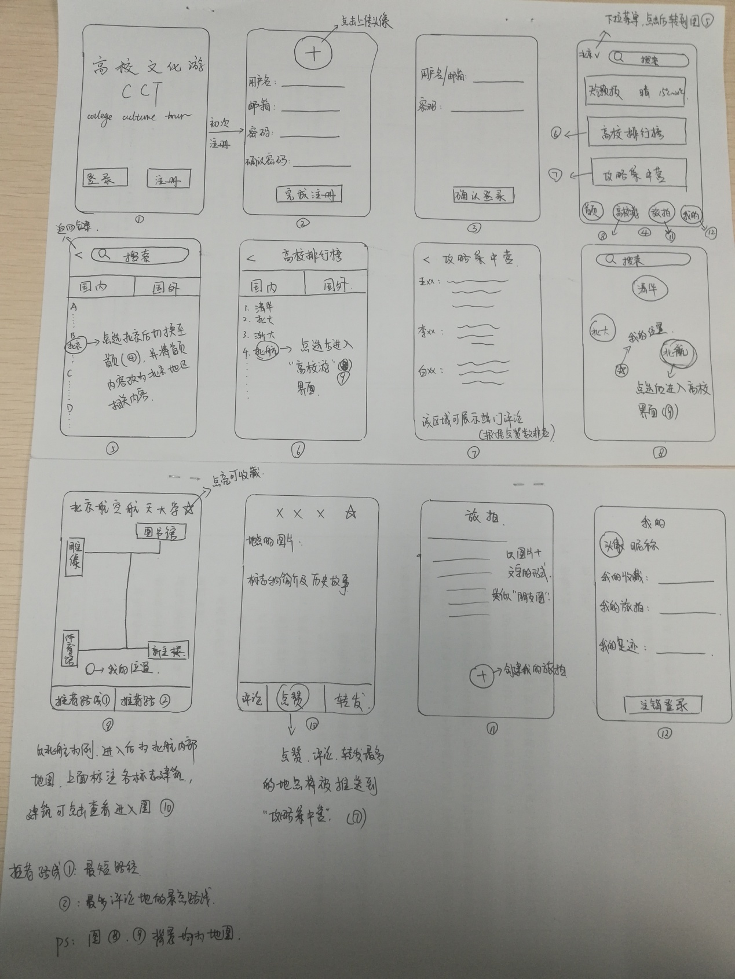

**图 1 app整体界面设计**

首页即为app的名称，高校文化游。需要账号的登录及注册，可用微信等授权登录，从而方便用户登录及注册。登录后进入主界面，主界面下方导航按钮有“首页”作为返回主界面的按钮；“高校游”作为进入以用户当前位置和各高校相对位置为标志点呈现的地图；“旅拍”作为进入分享照片、视频以及实时感受的类似朋友圈的界面；“我的”则进入用户当前账户的信息汇总界面：头像、昵称、收藏、旅拍、足迹。

主界面同时有定位城市的天气情况、高校排行榜以及攻略集中营三大栏在中间分布。排行榜分为国内、国外两种排行，国内前几名高校可通过直接点击该高校进入其对应高校游界面（主体由该高校的标志景点所构成的地图，下方有相应推荐游览路线），高校游界面点击标志景点可进入其文化历史简介界面，并可以在下方的点赞、评论、转发中实时参与互动。根据评论及点赞情况生成攻略集中营界面的主体内容（根据点赞数排行的评论榜）。

# 三、路线推荐算法

## 3.1各种路线推荐算法横向比较

**表 1 路线推荐算法对比表**

|  |  |  |  |  |  |  |
| --- | --- | --- | --- | --- | --- | --- |
| 算法 | 戴克斯特拉算法 | A\*算法 | 贝尔曼-福特算法 | SPFA算法 | 弗洛伊德算法 | Johnson算法 |
| 时间复杂度(平均) | O(|E|+|V|log|V|) |  | O(|V||E|) | O(2|E|) | O(V3) | 综合使用戴克斯特拉单源最短路径算法和贝尔曼-福特单源最短路径算法。 |
| 基本原理 | 广度优先搜索 | 启发式搜索、评估函数 | 松弛操作 | 松弛操作 | 动态规划 |
| 明显优势 | 最快的单源最短路径算法 | 用评估函数在两种算法之间转换 | 边可以有负权、实现简单 | 在随机的稀疏图上表现出色 | 适用于多源最短路径，稠密图效果最佳，简单 |
| 明显劣势 | 不可有负权边、遍历的结点很多 | 实现复杂 | 时间复杂度过高 | 在最坏情况发生时复杂度高 | 时间复杂度较高，不适合大量计算 |
| 常见应用情况 |  | 网游移动计算 |  |  |  | 流水线作业 |

附注1：时间复杂度中，E表示边数，V表示顶点数。

## 3.2A\*算法原理及其应用

A\*（A-Star)算法是一种静态路网中求解最短路最有效的方法。

公式表示为：f(n)=g(n)+h(n),

其中f(n)是从初始点经由节点n到目标点的估价函数，

g(n)是在状态空间中从初始节点到n节点的实际代价，

h(n)是从n到目标节点最佳路径的估计代价。

保证找到最短路径（最优解的）条件，关键在于估价函数h(n)的选取：

估价值h(n)<= n到目标节点的距离实际值，这种情况下，搜索的点数多，搜索范围大，效率低。但能得到最优解。

如果估价值>实际值,搜索的点数少，搜索范围小，效率高，但不能保证得到最优解。

估价值与实际值越接近，估价函数取得就越好

例如对于几何路网来说，可以取两节点间欧几理德距离（直线距离）做为估价值，即f=g(n)+sqrt((dx-nx)\*(dx-nx)+(dy-ny)\*(dy-ny))；这样估价函数f在[g值](https://baike.sogou.com/lemma/ShowInnerLink.htm?lemmaId=239784&ss_c=ssc.citiao.link" \t "_blank)一定的情况下，会或多或少的受估价值h的制约，节点距目标点近，h值小，f值相对就小，能保证最短路的搜索向终点的方向进行。明显优于Dijkstra算法的毫无无方向的向四周搜索。

详细内容：

创建两个表，OPEN表保存所有已生成而未考察的节点，CLOSED表中记录已访问过的节点。

算起点的估价值;

将起点放入OPEN表;

保存路径，即从终点开始，每个节点沿着父节点移动直至起点，这就是你的路。

## 3.3相应结论

我们决定使用A\*算法，它的时间复杂度不固定，但是是在运用评估函数之后，采用最优解的一种算法，而且我们的APP中是实际地图应用，不会出现带有负权的路径，而所谓的实现复杂，也不算是明显的劣势。同时A\*算法广泛地应用于网游中NPC的移动最短路线，这与我们实际在高校中移动相契合。

# 四、后期规划

在完成该项目的界面设计及界面、跳转链接代码编写后，将A\*算法应用到项目的路线推荐上以及各高校的标志物有关文字、图像等信息的采集与整合及后台数据库的搭建是后期的核心任务。我们会先将北航有关数据库进行收集、整理，做出北航校园游的高校校园游app的雏形，然后调试成功试运行后，再根据时间进一步扩展数据库，达到最终的高校校园游。

# 结论

该项目旨在利用更为有效的文字信息的整合让高校的文化历史有载体可依，让用户的校园文化专属体验更好；同时结合A\*算法根据用户当前位置得到相应校园标志景点的推荐游览路线；并且不乏“我的旅拍”、“我的足迹”这样的独特化设计以及评论分享转发等社交功能进一步增强交互，从而更有效地提升用户的app使用体验，让使用校园文化旅游app成为宣传高校文化的有力手段。

# 参考文献

[1]Cormen, ThomasH, Leiserson, CharlesE, Rivest, RonaldL, Stein, Clifford. Section24.3: Dijkstra'salgorithm. *Introduction to Algorithms Second*. MITPress and McGraw–Hill. 2001:595–601.ISBN0-262-03293-7.

[2]Dial, Robert B. *Algorithm 360: Shortest-path forest with topological ordering* [H]. Communications of the ACM. 1969, 12 (11): 632–633. doi:10.1145/363269.363610.

[3]Fredman, Michael Lawrence, Tarjan, Robert E. *Fibonacci heaps and their uses in improved network optimization algorithms.* 25th Annual Symposium on Foundations of Computer Science. IEEE: 338–346. 1984. doi:10.1109/SFCS.1984.715934.

[4]Fredman, Michael Lawrence; Tarjan, Robert E. *Fibonacci heaps and their uses in improved network optimization algorithms*. Journal of the Association for Computing Machinery. 1987, 34 (3): 596–615. doi:10.1145/28869.28874.

[5]Zhan, F. Benjamin, Noon, Charles E. *Shortest Path Algorithms:* *An Evaluation Using Real Road Networks*. Transportation Science. February 1998,32(1):65–73. doi:10.1287/trsc.32.1.65.

[6]Leyzorek, M.,Gray, R. S., Johnson, A. A., Ladew, W. C., Meaker, Jr., S. R., Petry, R. M., Seitz, R. N. Investigation of Model Techniques — First Annual Report — 6 June 1956 — 1 July 1957 — *A Study of Model Techniques for Communication Systems*. Cleveland, Ohio: Case Institute of Technology. 1957.

[7]Knuth, D.E. *A Generalization of Dijkstra's Algorithm. Information Processing Letters*. 1977, 6 (1): 1–5. doi:10.1016/0020-0190(77)90002-3.

[8]Ahuja, Ravindra K., Mehlhorn, Kurt, Orlin, James B., Tarjan, Robert E. Faster Algorithms for the Shortest Path Problem. *Journal of Association for Computing Machinery* (ACM). April 1990, 37 (2): 213–223. doi:10.1145/77600.77615.